# 软件工程系列课程教学辅助网站

# PRD2017-G13-小组LOGO项目视图与范围

|  |  |  |
| --- | --- | --- |
| 文件状态：  [√] 草稿  [ ] 正式发布  [ ] 正在修改 | 文件标识： | PRD2017-G13-项目视图与范围-v0.1.0 |
| 当前版本： | 0.1.0 |
| 作者： | 曹依娜 梁晗昕 林伟 查振宇 陈杭俊 |
| 完成日期： | 2017-11-5 |

**版本历史**

|  |  |  |  |
| --- | --- | --- | --- |
| 版本/状态 | 参与者 | 起止日期 | 备注 |
| 0.1.0 | 曹依娜 梁晗昕 林伟 | 2017-11-4至  2017-11-5 | 对项目视图与范围做出分析 |

目录

1. 业务需求 3

1.1背景 3

1.2业务机遇 3

1.3业务目标 3

1.4成功指标 3

1.5愿景声明 3

1.6业务风险 4

1.7业务假设与依赖 4

2. 范围与限制 4

2.1主要特性 4

2.2初始与后续发布的范围 6

2.3限制与排除项 6

3. 业务上下文 6

3.1干系人资料 6

3.2项目优先级 7

3.3部署考虑的 7

# 业务需求

1.1背景

作为软件工程学子，希望能够有一个专门的平台为学生提供相关资料，能够更好得让学生获取了解现如今世界需求工程的最新动态，并且能够和老师沟通。与此同时，一些学生可以通过该平台去了解尚未了解的知识内容。作为老师，希望能够有这样一个平台，课外补充知识，方便学生更好地去了解和掌握软件工程相关知识，并在闲暇时间为学生进行课后解答。通过上述需求考虑，我们构想了一个软件工程教学，学习，交流的网站。

## 1.2业务机遇

21世纪是以网络的全面深入运用为特征的世纪。网络环境下的教育是信息化的必然产物，也是教育改革的必然走向。利用互联网的教学方式可以改变传统教学中教师与学生之间的关系，从根本上改变教学结构和教育本质。网络化的学习一改之前传统古板的老师授课模式，新颖的教学方式可以激发学生的学习兴趣。除此之外，学生可通过该网站培养自主学习能力以及信息素养和处理信息能力。教师可以通过网络，对学生进行更有效地管理，同时能够更为便利地发布教学信息等。

## 1.3业务目标

虽然如今有很多教学网站，但是专门针对一门新开的大学课程和一位专门的教师；又为学生之间提供交流平台的网站为数不多。这个网站作为一个开课的辅助工具，将有利于教师的教学和学生的学习；也为软件工程系列课程的成熟记录下足迹。

为了开发这个网站预计会在学习结束完工，而且是最终版本。开发该网站需要的开发资源有：dreamwaver、photoshop、project, office tools 和上网必备的软件和硬件。

## 1.4成功指标

（不清楚对项目成功有最大影响的因素，包括能掌握的因素和不能掌握的因素）

## 1.5愿景声明

针对软件工程学生，他们需要一个教学辅助网站，软件工程系列课程教学辅助网站是一个辅助网站，帮助学生获取关于软件工程课程的资料，同时促进学生和老师之间的沟通交流。不同于一般的教学网站，我们的产品专门针对一门新开的大学课程和一位专门的教师；又为学生之间提供交流平台的网站，有利于教师的教学和学生的学习。

## 1.6业务风险

RI-1：学生或者老师可能觉得该网站和普通网站技术上差别不大，新颖之处不多，可能对于使用该网站的意愿不大

## 1.7业务假设与依赖

AS-1：网站为教师提供了合适的资源上传界面，以提供学生的访问和下载

AS-2：学生和游客为了能够下载教师所上传的资源，并且网站能同时允许多名学生同时进行访问

DE-1:学生和老师通过该网站，可以进行双向通信

# 范围与限制

## 2.1主要特性

关联图：

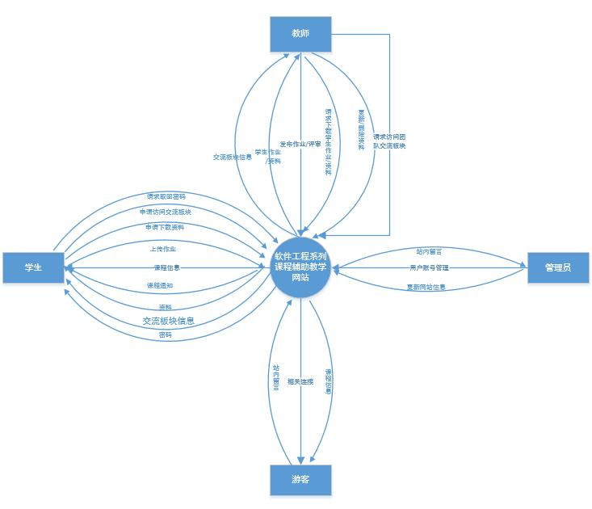

生态系统图：

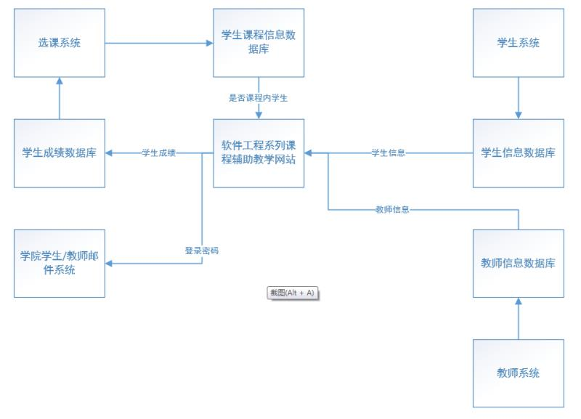

## 2.2初始与后续发布的范围

2.3限制与排除项

不清楚干系人的期望（但不计划纳入产品范围或特定版本中的产品功能）

# 业务上下文

## 3.1干系人资料

|  |  |  |  |  |  |
| --- | --- | --- | --- | --- | --- |
| 干系人 | 主要价值 | 态度 | 主要兴趣 | 约束 | 联系方式 |
| 杨枨 | 确保项目能按预期执行 | 强烈支持对于项目的开发 | 所有开发人员的工作态度以及任务的完成程度 | 无明确约束 | yangc@zucc.edu.cn |
| 侯宏仑 | 确保项目能按预期执行 | 强烈支持对于项目的开发 | 所有开发人员的工作态度以及任务的完成程度 | 无明确约束 | houhl@zucc.edu.cn |
| 曹依娜 | 项目经理人 | 担心成员是否能如期完成 | 努力完整任务 | 所有事情能按预期发展 | 31501355@stu.zucc.edu.cn |
| 梁晗昕 | 项目开发者 | 热情高涨，希望项目能如期完成 | 努力完整任务 | 所有事情能按预期发展 | 31501358@stu.zucc.edu.cn |
| 查振宇 | 项目开发者 | 热情高涨，希望项目能如期完成 | 努力完整任务 | 所有事情能按预期发展 | 31501360@stu.zucc.edu.cn |
| 林伟 | 项目开发者 | 热情高涨，希望项目能如期完成 | 努力完整任务 | 所有事情能按预期发展 | 31501406@stu.zucc.edu.cn |
| 陈杭俊 | 项目开发者 | 热情高涨，希望项目能如期完成 | 努力完整任务 | 所有事情能按预期发展 | 31501361@stu.zucc.edu.cn |
| 游客 | 浏览和使用产品 | 抱着尝试的态度访问网页 | 网页是否可用且便捷有效 | 无明确约束 |  |
| 用户代表 | 提出使用建议 | 希望网页的功能能符合客户心中所想 | 对网站的功能进行测试 | 无明确约束 |  |

3.2项目优先级

|  |  |  |  |
| --- | --- | --- | --- |
| 维度 | 约束 | 动机 | 自由度 |
| 功能 | 网页应该满足所有的需求 | 所有的计划都按照甘特图完美执行 |  |
| 质量 | 项目质量应该满足项目质量管理计划 |  |  |
| 进度 | 项目进度必须按照甘特图上执行 |  |  |
| 成本 | 成本应不超过成本计划 |  |  |
| 人员 | 所有成员按时完成任务 | 所有成员相对应的任务按时提交 | 成员有自由安排的时间 |

## 3.3部署考虑的

网站服务器软件必须升级至最新版本。制作长度短于5分钟的视频，用于培训使用者如何更好应用网站。